TERMO DE CESSÃO DE DIREITO DE USO DA IMAGEM E DE DISCURSOS
Eu, FLÁVIA ANDRÉIA DAS CHAGAS BARROS, portador da carteira de identidade n° 236106902 emitida por DETRAN da UF RIO DE JANEIRO, data de expedição 15/06/2018, autor principal pelo manuscrito ou autor de capa, intitulada, ou com a seguinte temática LABORATÓRIO IṢẸ: CONSTRUÇÕES DE ESTRATÉGIAS PARA RESTITUIÇÃO HISTÓRICA E EXISTENCIAL DE PESSOAS NEGRAS, oriundo da Instituição:UNIVERSIDADE FEDERAL DO RIO DE JANEIRO, autorizo o uso da(s) imagem(s) e/ou discurso(s) para fins de divulgação e publicidade, concedendo todos os direitos reservados à Revista Interinstitucional Brasileira de Terapia Ocupacional -- REVISBRATO.
Resende,28 de Julho de 2020

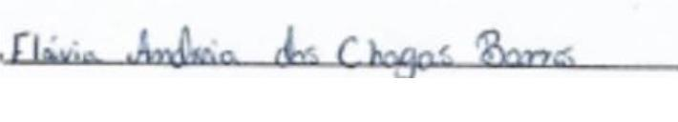
Assinatura

